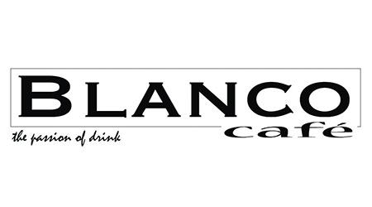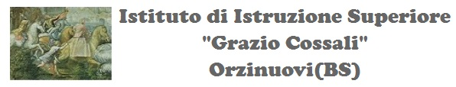Y:\AreaSGen\Cultura\Laura\Locandine 2016\25 aprile\FIVL FFVV grande.tif



LUNEDÌ  
11  
APRILE  
  
  
  
  
  
  
  
  
  
  
  
  
  
  
  
MERCOLEDÌ  
20  
APRILE

Convegno storico  
**“Che uomini giusti saremo. Idee e sentimenti di giovani, donne e uomini della Resistenza bresciana”**  
Relatori: prof. *Rolando Anni*, Università Cattolica. Direttore dell’archivio storico della Resistenza bresciana  
*Andrea Andrico*, ricercatore volontario

Mostra storico documentaria  
**“Quel 25 Aprile”**

A cura di: Giorgio Ferrari  
ORE 09:30 - ***IIS Grazio Cossali***

Spettacolo  
  
 **“Gli uomini per essere liberi.   
Sandro Pertini, il Presidente”**  
Progetto di teatro civile sulla vita e gli insegnamenti di Sandro Pertini, protagonista del ‘900.  
  
ORE 20:30 - ***Rocca di Orzinuovi***  
A cura di Associazione Eutopia

MERCOLEDÌ  
20  
APRILEMERCOLEDÌ  
20  
APRILE

LUNEDÌ  
25  
APRILE  
  
  
  
  
  
  
  
  
  
  
  
  
  
  
  
  
MERCOLEDÌ  
27  
APRILE

ORE 09:30  
Ritrovo presso le lapidi dei Caduti nella zona retrostante il santuario “Madonnina dell’Oglio”. Momento commemorativo a cura di ANPI; proseguimento verso il municipioORE 10:00Discorso commemorativo presso la sala consiliare.   
Relatrice: **Agape Nulli Quilleri** – Presidente Onoraria Fiamme Verdi di Brescia.   
Al termine: posa della corona d’alloro alla stele dei caduti presso il Municipio.  
  
Segue il corteo verso il parco Alcide De Gasperi con posa della corona d’alloro al monumento dei Caduti e saluti presso il Giardino dei Giusti

MERCOLEDÌ  
20  
APRILE

**LIBERIAMO LE NOSTRE ENERGIE!**Serata dedicata ai ragazzi, con testimonianze di giovani eccellenze locali che si sono particolarmente distinte in vari ambiti; a seguire **consegna della Costituzione** ai neo 18enni orceani con speciale annullo filatelico.  
  
Alla serata interverranno:

***Amministrazione Comunale:*** *Sindaco* Andrea Ratti*;   
Assessore* Michele Scalvenzi  
***Arma dei Carabinieri:*** *Maresciallo* Riccardo Rosati

***Poste italiane:*** Truncali Gioacchina Maria; Foschetti Antonella

***Sport:*** Camilla Riccardi (pallavolista)

***Premi/Riconoscimenti:*** Filippo Gastaldi (enologo-sommelier)

***Musica:*** Davide Briosi (speaker-organizzatore eventi)  
***Lavoro/Impresa:*** Giovanni Forbice (stilista);   
Saini Guido (Ideatore di LogisticApp)  
***Associazionismo giovanile:***i ragazzi di Start Lab  
Coordina la serata: Nicola Fratelli (TeleOrzi)

Seguirà "after dinner"offerto da: Blanco Cafè  
  
ORE 20:30 - ***Rocca di Orzinuovi***

MERCOLEDÌ  
20  
APRILE